LỚP TOÁN CÔ THÚY  SĐT: 0935.322.328  Địa chỉ: 50/2C Phạm Thị Liên | ĐỀ KHẢO SÁT CHẤT LƯỢNG TOÁN 12  THPT Số 3 Bảo Thắng (2026 - 2027)  Thời gian làm bài: 25 phút
Họ và tên: ......................................................... | Số báo danh: ................ | Mã đề 0102
PHẦN I. Câu trắc nghiệm nhiều phương án lựa chọn. Thí sinh trả lời từ câu 1 đến câu 12. Mỗi câu hỏi thí sinh chỉ chọn một phương án.
Câu 1. Cho hàm số $y=f(x)$ có bảng biến thiên như dưới đây.
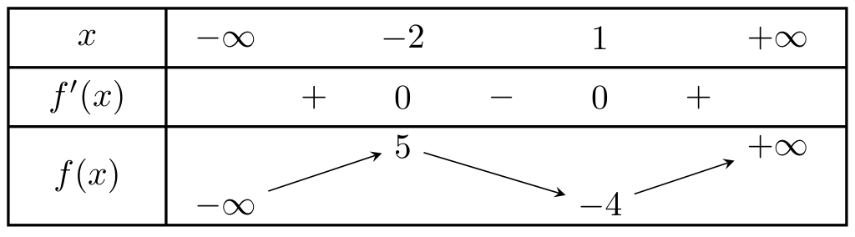
Khoảng nào sau đây là một khoảng đồng biến của hàm số?
A. $(-∞;-2)$. B. $(-2;1)$. C. $(-2;+∞)$. D. $(-∞;1)$.
Câu 2. Cho hàm số $y=f(x)$ có đạo hàm $f^{'}(x)=3(x+1)(x-3)$ với mọi $x∈R$. Điểm cực tiểu của hàm số đã cho là
A. $x=-1$. B. $x=0$. C. $x=9$. D. $x=3$.
Câu 3. Cho hàm số $y=\frac{2x-3}{x+2}$. Đường tiệm cận đứng của đồ thị là
A. $x=2$. B. $x=-2$. C. $y=2$. D. $y=-2$.
Câu 4. Cho hàm số $y=\frac{3x+1}{x-2}$. Đường tiệm cận ngang của đồ thị là
A. $y=-2$. B. $x=3$. C. $y=3$. D. $y=1$.
Câu 5. Cho hàm số $y=x-1+\frac{2}{x-1}$. Phương trình đường tiệm cận xiên của đồ thị hàm số là
A. $y=x+1$. B. $y=-x+1$. C. $x=1$. D. $y=x-1$.
Câu 6. Đồ thị hàm số $y=2+\frac{4}{x-1}$ có tâm đối xứng là
A. $I(1;2)$. B. $I(2;1)$. C. $I(-1;2)$. D. $I(1;-2)$.
Câu 7. Cho hàm số $y=f(x)$ có đạo hàm $f^{'}(x)=(x+2)(x-1)^{2}(x-3)$ với mọi $x∈R$. Số điểm cực trị của hàm số là
A. $2$. B. $1$. C. $3$. D. $4$.
Câu 8. Cho hàm số $y=x+2-\frac{1}{x+1}$. Giao điểm hai đường tiệm cận của đồ thị hàm số là
A. $I(1;3)$. B. $I(-1;-2)$. C. $I(1;-1)$. D. $I(-1;1)$.
Câu 9. Cho hàm số $y=f(x)=x^{3}-3x$. Khẳng định nào sau đây đúng?
A. Hàm số có đúng một điểm cực trị.
B. Hàm số có cực đại tại $x=-1$ và cực tiểu tại $x=1$.
C. Hàm số nghịch biến trên $(-∞;-1)$.
D. Tâm đối xứng của đồ thị là $I(1;0)$.
Câu 10. Cho hàm số phân thức $y=\frac{ax+b}{cx+d}$ ($ac≠0,ad-bc≠0$) có bảng biến thiên như dưới đây:
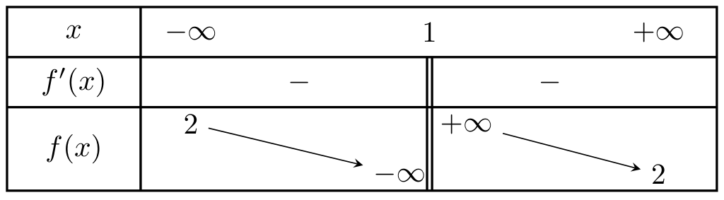
Hàm số nào dưới đây có bảng biến thiên đã cho?
A. $y=\frac{2x-5}{x-1}$. B. $y=\frac{x+1}{x-1}$. C. $y=\frac{2x+1}{x-1}$. D. $y=\frac{2x+1}{x+1}$.
Câu 11. Cho hàm số bậc ba $y=f(x)$ có đồ thị như hình bên. Hàm số nào dưới đây có đồ thị như hình đã cho?  A. $y=-x^{3}+3x$. B. $y=x^{3}-3x$.  C. $y=x^{3}+3x$. D. $y=x^{3}-3x+1$. | 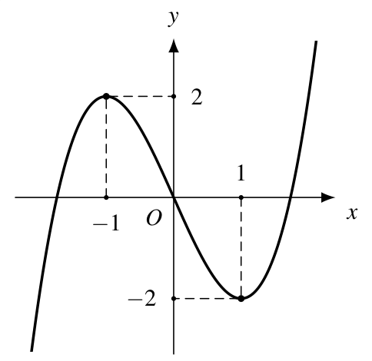
Câu 12. Cho hàm số $y=f(x)$ có bảng biến thiên như dưới đây.
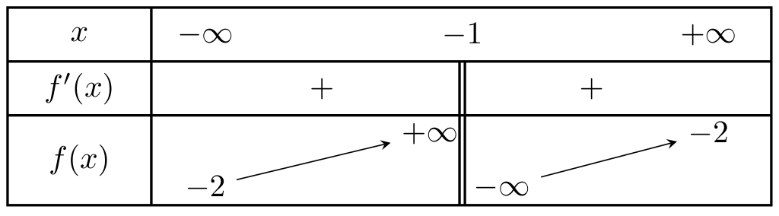
Khẳng định nào sau đây đúng?
A. Hàm số nghịch biến trên $(-∞;-1)$.
B. Hàm số có cực trị tại $x=-1$.
C. Hàm số đồng biến trên từng khoảng $(-∞;-1)$ và $(-1;+∞)$.
D. Đồ thị không có tiệm cận ngang.
PHẦN II. Câu trắc nghiệm đúng sai. Thí sinh trả lời từ câu 1 đến câu 4. Trong mỗi ý a), b), c), d) ở mỗi câu, thí sinh chọn đúng hoặc sai.
Câu 1. Cho hàm số $y=f(x)=x^{3}-3x^{2}+2$. Xét tính đúng, sai của các phát biểu sau:
a) Đạo hàm của hàm số là $f^{'}(x)=3x(x-2)$.
b) Hàm số nghịch biến trên khoảng $(0;2)$.
c) Hàm số đạt cực đại tại $x=2$.
d) Bảng biến thiên dưới đây là bảng biến thiên của hàm số đã cho.
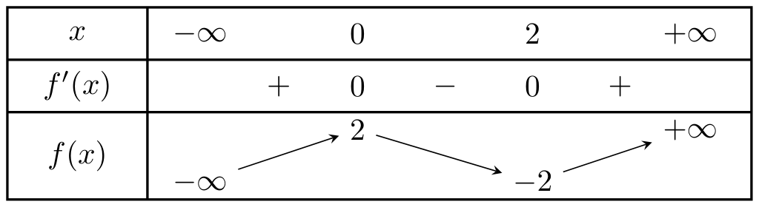
Câu 2. Cho hàm số $y=\frac{x+3}{x-1}$ có đạo hàm $y^{'}=-\frac{4}{(x-1)^{2}}$ với mọi $x≠1$. Xét tính đúng, sai của các phát biểu sau:
a) Tập xác định là $R\backslash \{1\}$.
b) Hàm số đồng biến trên khoảng $(1;+∞)$.
c) Đồ thị nhận điểm $I(1;1)$ làm tâm đối xứng.
d) Hai đường thẳng $y=x$ và $y=-x+2$ là hai trục đối xứng của đồ thị.
Câu 3. Cho hàm số $y=\frac{(x-2)^{2}+1}{x-2}$. Xét tính đúng, sai của các phát biểu sau:
a) Đồ thị có tiệm cận đứng $x=2$.
b) Đồ thị có tiệm cận xiên $y=x+2$.
c) Hàm số có đúng hai điểm cực trị.
d) Hàm số nghịch biến trên khoảng $(1;3)$.
Câu 4. Cho hàm số $y=\frac{x^{2}-2x+2}{x-1}$. Xét tính đúng, sai của các phát biểu sau:  a) Đạo hàm của hàm số là $y^{'}=\frac{x(x-2)}{(x-1)^{2}}$.  b) Hàm số nghịch biến trên khoảng $(0;1)$.  c) Đồ thị có tiệm cận xiên $y=x+1$.  d) Hình bên là đồ thị của hàm số đã cho. | 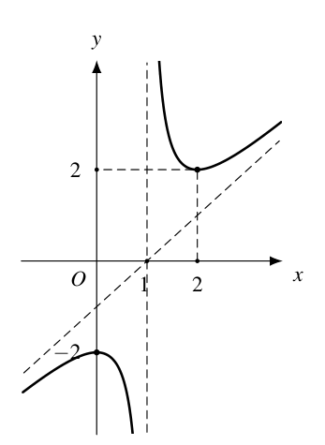
PHẦN III. Câu trắc nghiệm yêu cầu trả lời ngắn. Thí sinh trả lời từ câu 1 đến câu 6.
Câu 1. Cho hàm số $y=f(x)=x^{3}+3x^{2}-24x+1$. Tính tổng các giá trị của $x$ tại đó hàm số đạt cực trị.
KQ:
Câu 2. Cho hàm số $y=\frac{3x-2}{x+1}$. Gọi $I(a;b)$ là giao điểm hai đường tiệm cận. Tính $ab$.
KQ:
Câu 3. Cho hàm số $y=f(x)$ có bảng biến thiên như dưới đây:
Tính hiệu giữa giá trị cực đại và giá trị cực tiểu của hàm số.
KQ:
Câu 4. Cho hàm số $y=\frac{x^{2}+2x+5}{x+1}$. Tính hoành độ giao điểm của hai đường tiệm cận của đồ thị.
KQ:
Câu 5. Cho hàm số $y=f(x)$ có đạo hàm $f^{'}(x)=(x-2)^{2}(x+1)(x-4)$ với mọi $x∈R$. Hàm số có bao nhiêu điểm cực trị?
KQ:
Câu 6. Cho hàm số $y=\frac{mx+3}{2x-1}$ có tiệm cận ngang $y=2$. Tính $m$.
KQ:
—— HẾT ——

